İZMİR İLİ, KARABAĞLAR İLÇESİ,
FAHRETTİN ALTAY MAH., 266 ADA, 44 PARSEL
1/1000 ÖLÇEKLİ UYGULAMA İMAR PLANI DEĞİŞİKLİĞİ
AÇIKLAMA RAPORU

1-PLANLAMA ALANININ TANIMI
  - YERİ VE KONUMU
  - Plan değişikliğine konu alan; İzmir İli, Karabağlar İlçesi, Fahrettin Altay Mahallesi sınırları içerisinde bulunmaktadır. Alan İzmir Körfezinin güneyinde, Gaziemir-Balçova çevre yolunun, Fahrettin Altay Mahallesi çıkışının bulunduğu bölgede yer almaktadır.
  - MEVCUT YAPILAŞMA VE KULLANIM DURUMU
  - Plan değişikliğine konu alanda mevcutta okul (lise) kullanımı yer almakta olup bu kapsamda üzerinde birer adet tek katlı danışma ve kantin binası, bir adet iki katlı derslik ve iki adet 5 katlı kız ve erkek öğrenci yurdu binası mevcuttur.
  - Şekil 1: Plan Değişikliğine Konu Alanın Uydu Görüntüsü
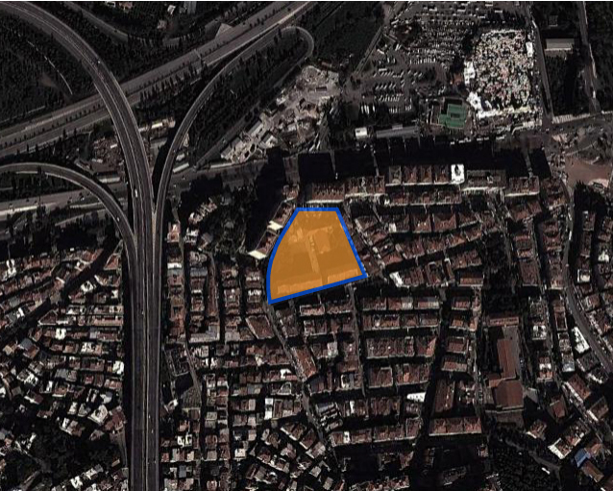
  - MÜLKİYET DURUMU
  - Değişikliğe konu taşınmaz tapuda İzmir İli, Karabağlar İlçesi, Fahrettin Altay Mahallesi 266 ada 44 parselde kayıtlı olup mülkiyeti maliye hazinesine aittir. Toplam büyüklüğü 10.647 m²’dir.

  - Şekil 3: Kadastral Durum
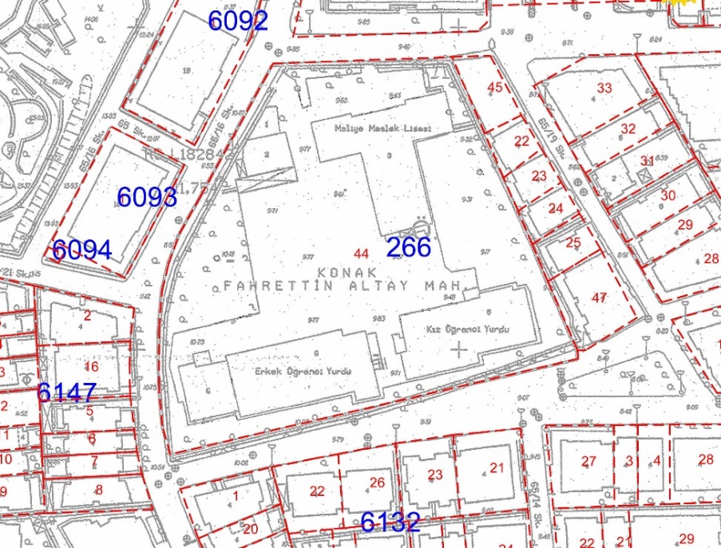
  - MERİ HARİTA VE PLAN DURUMU
  - Alan 1/5 000 ölçekli yerel koordinatlı nazım imar planı paftalarından 22 K paftasında, ülke koordinatlı 1/5000 ölçekli haritalardan ise İZMİR L-18-a-12-a paftasında bulunmaktadır. Yerel koordinatlı uygulama imar planı paftalarından ise 22 K IV a paftasında, ülke koordinatlı 1/1000 ölçekli haritalardan İZMİR L-18-a-12-a-2-a paftasında bulunmaktadır. Meri imar planlarında plan değişikliğine konu alan “Lise Alanı” olarak düzenlenmiştir. Yakın çevresinde ticaret ve konut kullanımlı alanlar yer almaktadır.
  - Şekil 2: Meri 1/1000 ölçekli Uygulama İmar Planı
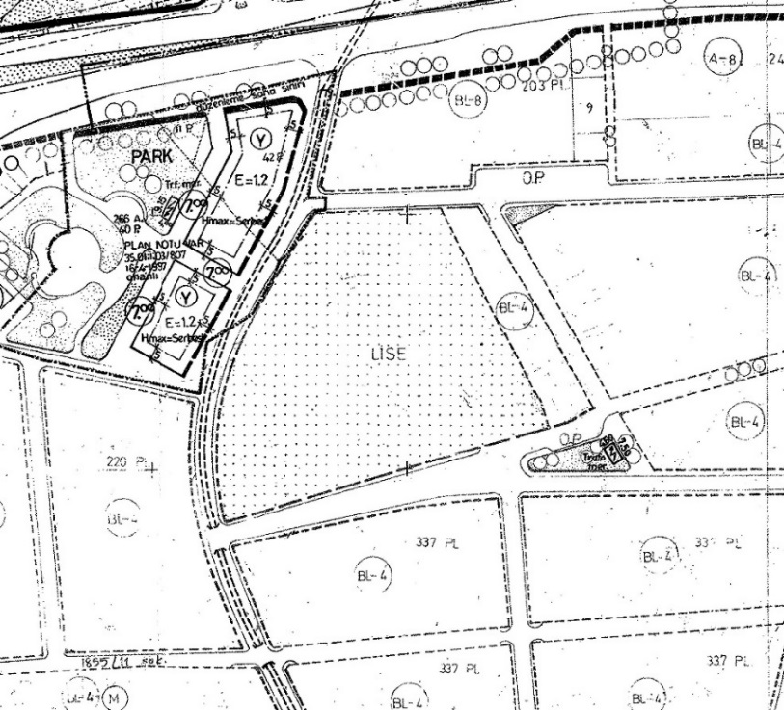
  - JE0LOJİK DURUM
  - Söz konusu parselin bulunduğu alana ilişkin “İzmir İli, Karabağlar İlçesi, Fahrettin Altay Mahallesi, 266 Ada, 44 Parsele İlişkin 1/5000 Ölçekli Nazım Ve 1/1000 Ölçekli Uygulama İmar Planı Değişikliğine Esas Jeolojik-Jeoteknik Etüt Raporu” İzmir Çevre Ve Şehircilik İl Müdürlüğü tarafından 15.05.2014 tarihinde onaylanmış olup söz konusu raporda belirtilen hususlara uyulması gereklidir. Bahse konu raporda parsel jeolojik açıdan UA-1 Uygun Alanlar -1 ve ÖA-5.3 (Önlemli Alan 5.3-Yüksek yeraltı su seviyesine deniz suyu girişimi vb. sorunlu alanlar) olarak tespit edilmiştir.

2-PLAN DEĞİŞİKLİĞİ GEREKÇESİ VE PLAN KARARLARI
  - Plan değişikliğine konu alanda kentsel ve bölgesel ihtiyaçlar da dikkate alınarak Milli Eğitim Bakanlığınca parselin yaklaşık 8000 m²lik kısmında ‘’İmam Hatip Lisesi’’ yapılması, bunun dışında kalan 2647 m²’lik kısmının ise Maliye Bakanlığı tarafından ‘’Vergi Dairesi’’ olarak kullanılması talebi bulunmaktadır.
  - Değişikliğe konu olan parsel; mülkiyet yapısı, konum ve ulaşılabilirlik yönünden talep edilen kullanımlar için uygun bir yapıdadır.
  - Bu kapsamda ortaya çıkan kentsel ihtiyaçlar ve taleplerin karşılanması açısından plan değişikliğine konu alanda imar planı kararlarının yeniden irdelenerek, ortaya çıkan zorunluluk ve kamu yararı doğrultusunda uygulama imar planlarında yeni bir düzenleme ve değişikliğe gidilmesi ihtiyacı ortaya çıkmıştır.
  - Bu kapsamda 1/1000 ölçekli uygulama imar planında söz konusu parselin bulunduğu alana ilişkin yapılan değişiklikle 266 ada 44 nolu parselin güney kısmında kalan yaklaşık 8000 m²’lik bölümü ‘’Eğitim Tesisleri Alanı’’, kuzey kısımda kalan yaklaşık 2450 m²’lik kısmı ise ‘’Resmi Kurum Alanı’’ olarak düzenlenmiştir.
  - Söz konusu alanlarda çekme mesafeleri yol cephelerinden 5 metre, komşu parsellerden ise 3 metre olarak belirlenmiştir.

  - Şekil 4: 1/5000 ölçekli Nazım İmar Planı Değişikliği
  - 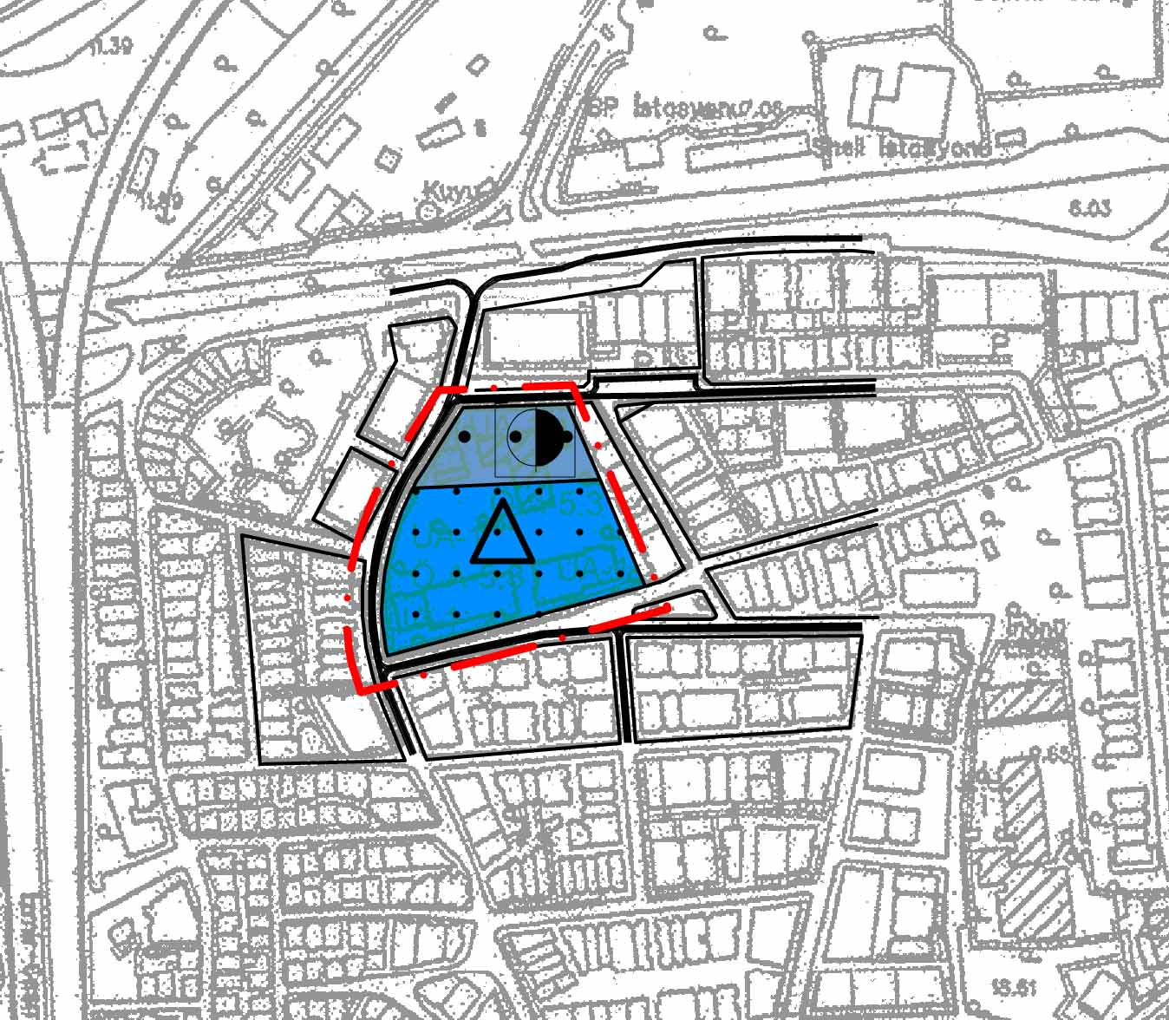

Bu alanlara ilişkin plan notları ile getirilen yapılaşma koşuları aşağıdaki gibidir;
Resmi kurum alanı (vergi dairesi);
Planda resmi kurum alanı (vergi dairesi) olarak belirlenmiş alanda ilgili resmi kurum binası ile tamamlayıcısı tesisler yer alabilir.
Bu alanda yapılaşma koşulu;
TAKS=0.60, hmax=4 kattır. En fazla 2 bodrum kat yapılabilir.
Mimari çözümlemelerde esneklik sağlamak amacıyla, rüzgâr ve güneşlenme ile yönlenme dikkate alınarak plan üzerinde belirtilen yapı yaklaşma mesafelerine uymak kaydıyla bina/blok boy, derinlik ve ebatları, taban oturumları, bina/bloklar arası çekme mesafeleri, kat yükseklikleri ve toplam inşaat alanı-kaks değeri kullanım amaçları da dikkate alınarak mimari vaziyet planında ve/veya avan projesinde belirlenecektir.

Eğitim tesisleri alanı (imam hatip lisesi);
Planda eğitim tesisleri alanı (imam hatip lisesi) olarak belirlenmiş alanda imam hatip lisesi binası ile tamamlayıcısı (yurt, spor salonu, uygulama cami vb.) tesisler yer alabilir.
Bu alanda yapılaşma koşulu;
Taks=0.40, emsal (kaks)=1.30, hmaks=4 kattır. En fazla 2 bodrum kat yapılabilir.
Mimari çözümlemelerde esneklik sağlamak amacıyla, rüzgâr ve güneşlenme ile yönlenme dikkate alınarak plan üzerinde belirtilen yapı yaklaşma mesafelerine uymak kaydıyla bina/blok boy, derinlik ve ebatları, taban oturumları, bina/bloklar arası çekme mesafeleri, kat yükseklikleri kullanım amaçları da dikkate alınarak mimari vaziyet planında ve/veya avan projesinde belirlenecektir.
  - Şekil 5: Öneri 1/1000 ölçekli Uygulama İmar Planı Değişikliği
  - 